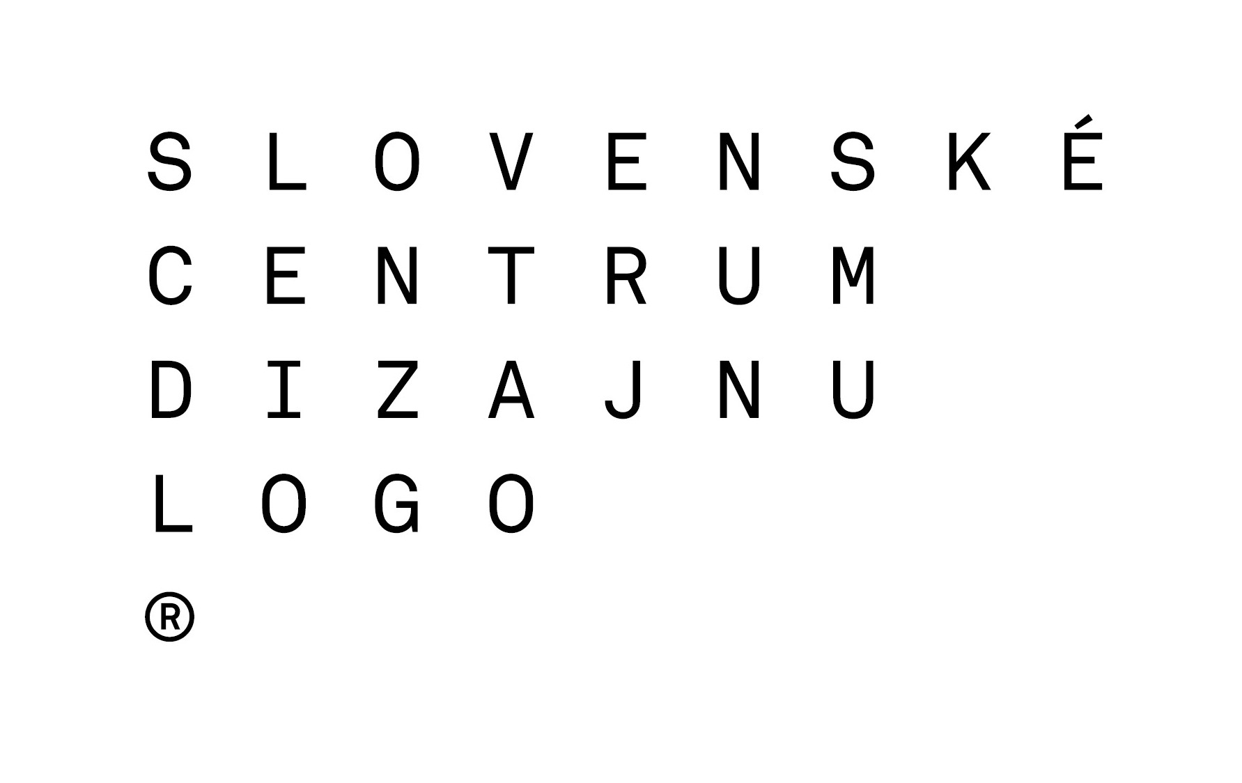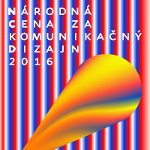

Tlačová správa Slovenského centra dizajnu
Slovenské centrum dizajnu
Jakubovo nám. 12
P.O. Box 131
814 99 Bratislava
www.scd.sk, 02/20477315

Na prihlásenie do Národnej ceny za komunikačný dizajn 2016 ostáva pár dní

Už len niekoľko dní majú možnosť grafickí dizajnéri, grafické štúdiá, reklamné agentúry, klienti a študenti grafického dizajnu a príbuzných disciplín prihlásiť práce do súťaže Národná cena za komunikačný dizajn 2016 a uchádzať sa o jedno z prestížnych ocenení.

Uzávierka online prihlasovania je 29. 2. 2016.

Po trojročnej prestávke je možné v tomto roku opäť súťažiť v oblasti komunikačného dizajnu a to v troch kategóriách: profesionálny, študentský a experimentálny komunikačný dizajn. Posledná kategória je v komunikačnom dizajne novinkou a dáva priestor pre práce, ktoré vznikli z vlastnej iniciatívy autorov, čiže bez objednávky či spolupráce s konkrétnym klientom. Profesionálni grafickí dizajnéri a študenti komunikačného dizajnu môžu do tejto kategórie prihlásiť nerealizované práce a to vo forme projektov, štúdií alebo konceptov. Obsahovo by však aj tieto práce mali byť zamerané na experiment v komunikačnom dizajne.
Účasť v súťaži je možná aj na základe nominácie, t.j. ak niekto nemá svoju zaujímavú prácu, môže do súťaže nominovať dizajn, ktorý ho zaujal a to v zmysle predmetu súťaže a súťažných podmienok.
Spektrum akceptovaných diel je široké: logotyp / korporátna identita / komunikačná kampaň, tvorba a použitie písma, knižný dizajn a vydavateľská činnosť, ilustrácia v kontexte komunikačného dizajnu,
multimediálny dizajn v kontexte komunikačného dizajnu, vizuálna komunikácia v priestore, experimentálne projekty v kontexte komunikačného dizajnu. Súťažiť môžu práce vytvorené od 1. 3. 2013 do 29. 2. 2016.

Prihlásené práce posúdi sedemčlenná medzinárodná porota v zložení:
Riaditeľ Design Austria a teoretik dizajnu Severin Filek (AT), grafický dizajnér a spolumajiteľ reklamnej agentúry Komplot Advertising Peter Hajdin (SK), grafický dizajnér, pedagóg a majiteľ grafického štúdia Ateliér Choma Pavel Choma (SK), grafický dizajnér a spolumajiteľ reklamnej agentúry Creative Department Andrej Krátky (SK), grafická dizajnérka, zakladateľka časopisu Živel a majiteľka grafického štúdia ReDesign Klára Kvízová (CZ), knižný grafik, typograf a člen dozornej rady Únie grafického dizajnu Martin Pecina (CZ) a historička umenia a grafického dizajnu Sonia de Puineuf (FR).

Hodnotenie bude po prvýkrát prebiehať v dvoch kolách. V prvom kole porota, na základe online prihlášok, vyberie práce na výstavu. Z nich potom v druhom kole určí víťazov. Výstava, ktorá by mala byť doteraz najväčšou prehliadkou komunikačného dizajnu, čo však samozrejme závisí od počtu a kvality prihlásených prác, bude sprístupnená verejnosti 28.4.2016 v priestoroch galérie Satelit a galérie v podkroví Slovenského múzea dizajnu v Hurbanových kasárňach. V čase od 28. 4. do 26. 5. 2016 budú môcť návštevníci výstavy vybrať svojho favorita na udelenie Ceny verejnosti, ktorej súčasťou bude aj výsledok hlasovania na internete. Svoju cenu udelia aj zástupcovia mediálnych partnerov.
Víťazi jednotlivých kategórií získajú umelecký artefakt, diplom a videoprezentáciu o svojej práci.
Víťaz kategórie študentský komunikačný dizajn získa mesačný rezidenčný pobyt v unikátnom
kreatívnom priestore Nova Iskra v Belehrade vďaka partnerovi súťaže Creative Industry Košice.
Vďaka partnerovi súťaže – Goetheho inštitút v Bratislave – bude mať víťaz kategórie experimentálny komunikačný dizajn zabezpečený týždenný pobyt venovaný návštevám a stretnutiam v renomovaných štúdiách a agentúrach v Berlíne.
Súťažné práce budú zdokumentované v katalógu a časopise Designum 2/2016.
Ďalšia súťaž zameraná na komunikačný dizajn bude o dva roky, teda v roku 2018.
Viac info: www.scd.sk

Kontakt:
Slovenské centrum dizajnu, Jakubovo nám. 12, P. O. Box 131, 814 99 Bratislava
www.scd.sk
RNDr. Margita Michlíková, +421 918 110 255, ncd@scd.sk
Mgr. Lenka Bednárová, PR, +421 910 907 805, lenka.bednarova@scd.sk
Organizátori:
Slovenské centrum dizajnu, Ministerstvo kultúry SR
Spolupráca:
Ministerstvo školstva, vedy, výskumu a športu SR
Ministerstvo hospodárstva SR
Partneri:
Creative Department
Vysoká škola výtvarných umení
DAAD
Satelit
Creative Industry Košice
Goetheho inštitút v Bratislave

Mediálni partneri:
Designum, DenníkN, 365typo, Informácie, RTVS, Radio Devín, Rádio_FM, SITA, Webnoviny, Designby, Citylife, Design Cabinet.CZ, CZECHDESIGN.CZ, Scatcher, Čerstvé Ovocie, DeTePe, DesignMag, ASIL, PrintProgress, Trendy Bývanie

